HARMONOGRAM WYDARZEŃ W RAMACH OBCHODÓW ROKU GEN. WŁADYSŁAWA SIKORSKIEGO W POWIECIE INOWROCŁAWSKIM W 2023 ROKU
DATA | POMYSŁODAWCA | NAZWA PROJEKTU | OPIS | UWAGI
Luty 2023 r. | Powiat Inowrocławski | Opracowanie i uzgodnienie logotypu Roku gen. Władysława Sikorskiego | Przygotowano dwie wersje logotypu. | Logotypy można używać zamiennie.
Luty 2023 r. | Powiat Inowrocławski | Opracowanie grafiki na zakładkę na stronę internetową | Zakładka jest aktywna od 17 lutego 2023 r. | 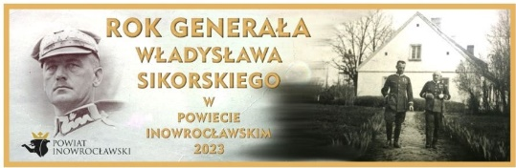
Od 3 lutego 2023 r.  Wydarzenia  całoroczne | Powiat Inowrocławski | Cykl „Piątek z Generałem”  Publikacja na facebooku ciekawostek na temat gen. Władysława Sikorskiego. | Prezentacja graficzna ciekawostek. | 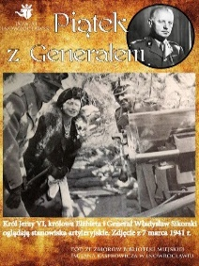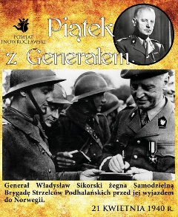
Luty 2023 r. | Zespół Szkół Budowlanych im. gen. Władysława Sikorskiego w Inowrocławiu | Baner na parkanie Zespołu Szkół Budowlanych im. gen. Władysława Sikorskiego w Inowrocławiu |  | 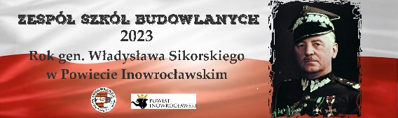
Luty 2023 r. | Dom Pomocy Społecznej  w Parchaniu | Całoroczna wystawa upamiętniająca postać gen. Władysława Sikorskiego | Wystawa zdjęć, rys historyczny | 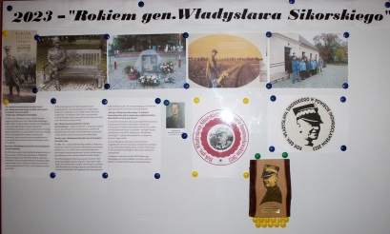
Od 17 Lutego 2023 r.  Wydarzenia  całoroczne | Powiat Inowrocławski/  Muzeum im. Jana Kasprowicza w Inowrocławiu | Wystawa plenerowa poświęcona gen. Władysławowi Sikorskiemu. | Wystawa pozyskana z IPN - 14 plansz, uzupełniona 2 planszami Powiatu – we współpracy z Gminą Dąbrowa Biskupia (prof. Tomasz Łaszkiewicz). Wystawa będzie eksponowana w urzędach, szkołach i innych instytucjach na terenie Powiatu przez cały rok trwania obchodów.  Harmonogram ekspozycji wystawy:  1. Siedziba Starostwa Powiatowego, ul. Mątewska 17 - 15.02.23 – 3.03.23  2. Zespół Szkół Budowlanych im. gen. Władysława Sikorskiego w Inowrocławiu, ul. Narutowicza 34 - 6.03.23 – 17.03.23  3. Bibliotek Miejska im. Jana Kasprowicza, ul. Kilińskiego 16 20.03.23 – 31.03.23  4. Ośrodek Kultury i Turystyki w Pakości ul. Św. Jana 12 3.04.23 – 21.04.23  5. Międzynarodowe Centrum Promocji Dialogu, Współpracy Kulturalnej i Edukacji im. Króla Abdullaha B  24.04.23 – 17.05.23  6. ZESPÓŁ SZKOLNO-PRZEDSZKOLNY W ROJEWIE  17.05 – 26.05.23 | IPN Rzeszów  https://edukacja.ipn.gov.pl/edu/wystawy/biografie-elementarne/159256,Wladyslaw-Sikorski.html  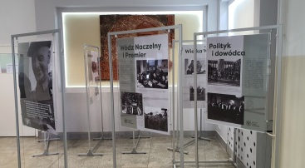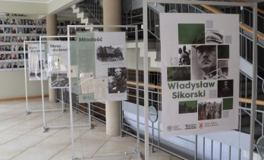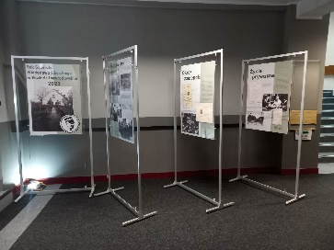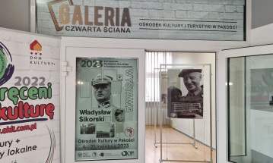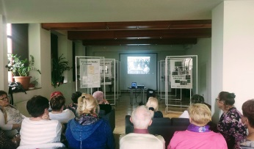
Od 24 lutego 2023 r.  Wydarzenia  całoroczne | Powiat Inowrocławski | Umieszczenie logotypu obchodów roku gen. Władysława Sikorskiego w nagłówku „Przeglądu Powiatu, Miast i Gmin” | Logotyp umieszczony będzie  w każdym wydaniu Przeglądu  w 2023 r.
Luty/marzec 2023 r. | Powiat Inowrocławski | Pozyskanie z TVP audycji o gen. Władysławie Sikorskim | „Portret słowami malowany” – emisja 15.03.2023 r.,  „Małe miejscowości, wielcy ludzie: Kujawskie lata Generała" – emisja 14.03.2023 r. | Zakup licencji na upublicznienie audycji w internecie na stronie Powiatu oraz facebooku i youtube.  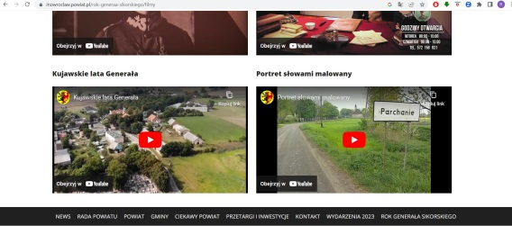
marzec 2023 r. | Powiat Inowrocławski | Filmy poświęcone gen. Władysławowi Sikorskiemu oraz zaproszenie do Dworu w Parchaniu |  | 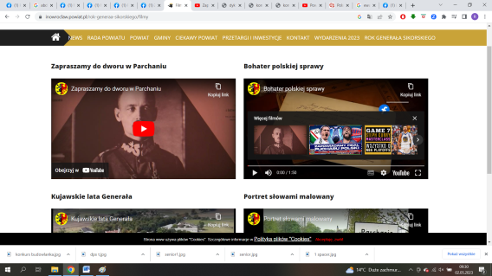
Marzec 2023 r. | Polskie Towarzystwo Historyczne | Szkolny Konkurs Historyczny pt. „Bohater Polskiej Sprawy gen. Władysław Sikorski”. | Konkurs adresowany do dzieci i młodzieży szkół podstawowych i ponadpodstawowych w Powiecie Inowrocławskim. | Konkurs przesunięty przez PTH na wrzesień.
Marzec 2023 r. | III LO im. Królowej Jadwigi w Inowrocławiu | Konkursy plastyczny i historyczny „Władysław Sikorski – życie i czyny” | Konkursy dla uczniów klas VII i VIII szkół podstawowych Powiatu Inowrocławskiego.
14 marca 2023 r. | Dom Pomocy Społecznej  w Parchaniu | „Generał zamach na Gibraltarze” (2009) | Polski film biograficzny; dramat historyczny  Udział Mieszkańców DPS w Parchaniu | 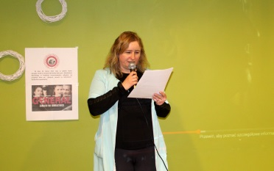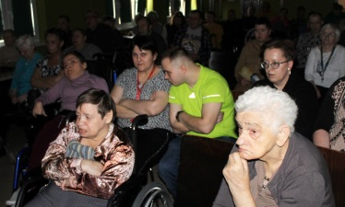
16 marca 2023 r. | Zespół Szkół Budowlanych im. gen. Władysława Sikorskiego w Inowrocławiu | Posadzenie drzewa „Dąb Sikorskiego”. | Posadzenie drzewa na terenie szkoły.  Działania odbywały się podczas drzwi otwartych pod hasłem: „Budzimy wiosnę” od godziny 10:00 do 13:00 na terenie ZSB w Inowrocławiu. | 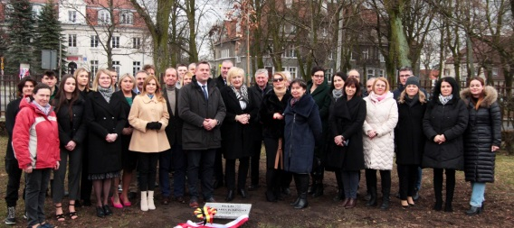
16 marca 2023 r. | Zespół Szkół Budowlanych im. gen. Władysława Sikorskiego w Inowrocławiu | Wykonanie wspólnego portretu malarskiego patrona gen. Władysława Sikorskiego przez uczestników wydarzenia otwartego. | - technika malarstwo, akryl na płótnie , wymiar ~ 260 x 180 cm,  Wykonanie:  Przygotowany podkład malarski z zarysowaną kompozycją portretu patrona, podzieloną na kwadratowe numerowane pola.  Uczestnicy otwartego wydarzenia losowali numerki, które odpowiadają kwadratowi na płótnie oraz kolorowi jaki ma się na nim znaleźć. | Działania odbywały się od godz. 10.00 do godz. 13.00 w ramach drzwi otwartych w szkole pod hasłem: „Budzimy wiosnę”.  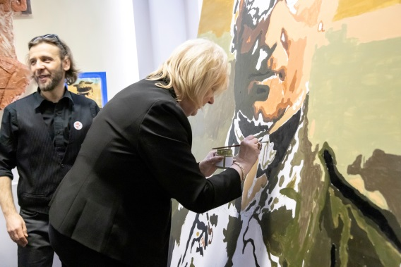
16 marca 2023 r. | Zespół Szkół Budowlanych im. gen. Władysława Sikorskiego w Inowrocławiu | Przygotowanie okolicznościowych odbitek/zaproszeń/ z wizerunkiem patrona 100% handmade. | Opis:  - grafika w technice linorytu, wykonana w matrycy twardego PCV, cztery wzory, format ~ 9x15 cm, odbitka graficzna w kolorze dowolnym,  - okładka zaproszenia wykonana z grubego papieru graficznego, gramatura ok. 250 g., format A4, łamanego do formatu A5.  a) z przodu odbitka graficzna z wizerunkiem patrona,  b) z tyłu okrągła pieczątka pamiątkowa z informacją, numerem odbitki graficznej i podpisem autora,  c) środek wklejka z papieru gładkiego o jaśniejszym odcieniu mni. 180 g. zadruk z treścią zaproszenia.  Wykonanie matryc graficznych przez uczennice kierunku technik renowacji elementów architektury, 4 sztuki, 4 odmienne ujęcia portretowe. | Działania odbywały się od godz. 10.00 do godz. 13.00 w ramach drzwi otwartych w szkole pod hasłem: „Budzimy wiosnę”.  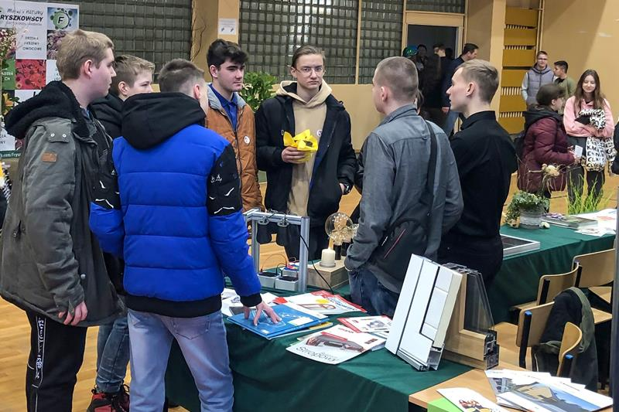
Marzec 2023 r. - początek | Powiat Inowrocławski | Wywieszenie banerów promujących obchody | 27.03 - jednostki wojskowe przy ul. Jacewskiej w Inowrocławiu oraz w Latkowie.  4.04 - przy budynku Starostwa Powiatowego w Mątwach.  4.04 – płot parafii pw. Świętej Królowej Jadwigi.  17.04 – przy budynkach Starostwa Powiatowego (ul. Poznańska 133a oraz al. Ratuszowa), drogi dojazdowe do Inowrocławia (Od Bydgoszczy – przy skręcie na Sławęcinek, Od Torunia – przy pętli autobusowej, Od Kruszwicy – przy OSKP Pomykała, Od Poznania – na tablicy promocyjnej ZDP)  25.04 – III LO (płoty i Hala Kujawianka) | 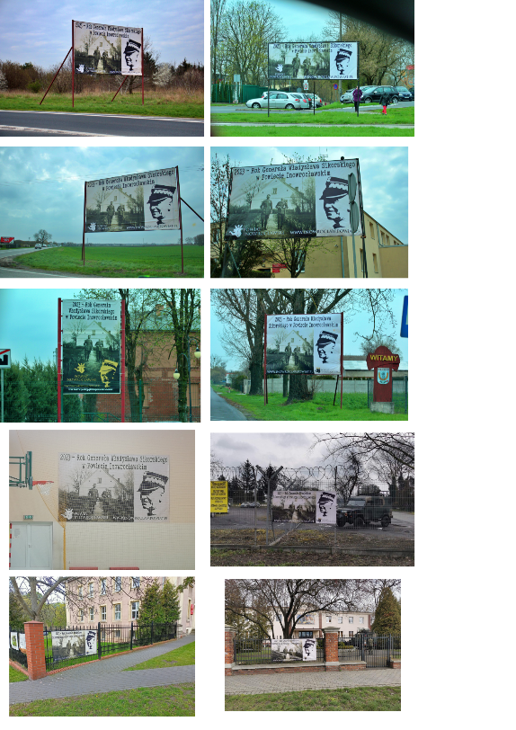
26 marca 2023 r.  - początek  Następnie - każda ostatnia niedziela miesiąca. | Muzeum im. Jana Kasprowicza w Inowrocławiu | Pod rękę z gen. Władysławem Sikorskim.  Cykl spacerów opowiadających o Inowrocławiu lat 30 XX w.  Proponowane  trasy w ramach cyklu:  1. Wojskowy Inowrocław.  2. Śladem hoteli, restauracji i kawiarni.  3. Modernistyczny Inowrocław.  4. Kurort inowrocławski w latach 30 itp. | 26.03.2023  Pierwszy ze spacerów był opowieścią o modernistycznych Solankach, najciekawszych budowlach, interesujących mieszkańcach i gościach kurortu.  30.04.2023  Tematem drugiej wycieczki były ślady mniejszości niemieckiej żyjącej w Inowrocławiu w okresie międzywojennym.  28.05.2023  Tym razem odwiedzono pomnik Generała w Solankach! Brązowa rzeźba bydgoskiego artysty Marka Rony - ławeczka Generała - została dokładnie przeanalizowana pod kątem historii polskiego munduru. Okazało się, że nawet ławeczka jest identyczna z tymi, które stały w Solankach przed wojną. | 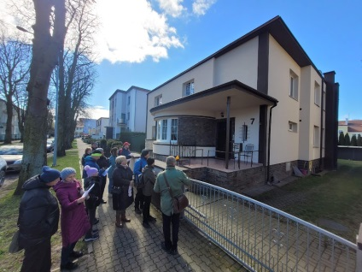  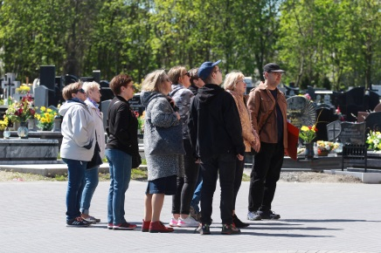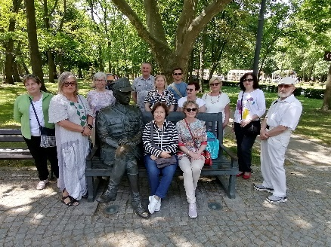
Kwiecień – Grudzień 2023 r. | Muzeum im. Jana Kasprowicza w Inowrocławiu | Konkurs „Żołnierze generała Sikorskiego - mieszkańcy Powiatu Inowrocławskiego”. | Praca konkursowa - praca literacka, album itp. będzie dotyczyła dawnych mieszkańców Powiatu, którzy służyli w Polskich Siłach Zbrojnych na Zachodzie lub w Armii Krajowej. | Pisma z zaproszeniem do udziału w konkursie zostały przekazane szkołom dla których organem prowadzącym jest Powiat Inowrocławski.
kwiecień-wrzesień 2023 r. | Polskie Towarzystwo Turystyczno-Krajoznawcze | Opracowanie regulaminu i utworzenie odznaki krajoznawczej PTTK „Szlakiem generała Władysława Sikorskiego na Kujawach”.
21 kwietnia 2023 r., godz. 9.00 | Zespół Szkół Budowlanych im. gen. Władysława Sikorskiego w Inowrocławiu | Konkurs wiedzy o gen. Władysławie Sikorskim.  „Życie i działalność gen. Władysława Sikorskiego”. | Dla uczniów 7-8 kl. szkół podstawowych i ponadpodstawowych. | Młodzież zmierzyła się z testami konkursowymi w dwóch wersjach – odpowiednio dla szkół podstawowych (klas siódmych i ósmych) oraz dla uczniów szkół ponadpodstawowych.  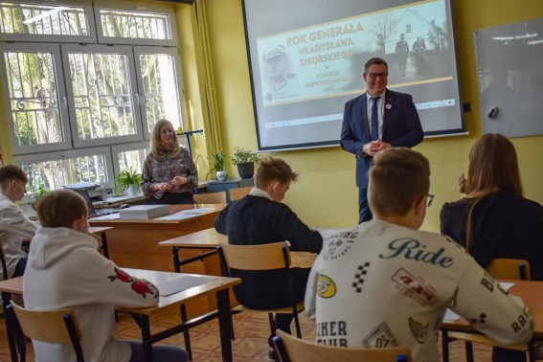
20 Kwietnia 2023 r. |  | Wycieczka przedstawicieli klubów seniorów z terenu województwa kujawsko-pomorskiego do Parchania. | Grupa prowadzona przez Panią Ewę Kołodziejczak | 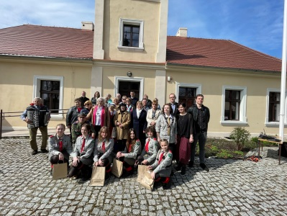
25 kwietnia 2023 r. | Dom Pomocy Społecznej w Tarnówku | Integracyjny quiz wiedzy o gen. Władysławie Sikorskim. | Do konkursu zaproszono uczniów Szkoły Podstawowej im. Wojska Polskiego w Rusinowie. | 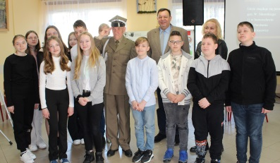
maj |  | Mural na elewacji Zespołu Szkół Budowlanych im. gen. Władysława Sikorskiego w Inowrocławiu. | Wykonano projekt muralu | 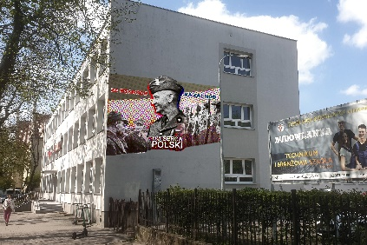
8 maja 2023 r. | Dom Pomocy Społecznej  w Parchaniu | Posadzenie ,,Pamiątkowego Dębu’’,  Piknik przy ognisku,  Godz. 10.30 | Posadzenie na terenie DPS w Parchaniu „Pamiątkowego Dębu upamiętniającego obchody Roku gen. Władysława Sikorskiego w Powiecie Inowrocławskim w 2023 r. przez Mieszkańców DPS w Parchaniu wraz z zaproszonymi gośćmi -  z Nadleśniczym Nadleśnictwa Gniewkowo i Leśniczym z Leśnictwa Balczewo | Wspólny śpiew przy ognisku pieśni patriotycznych  i z okresu międzywojennego  z zespołem muzycznym  z „Dziennego Domu Senior +”  w Żalinowie  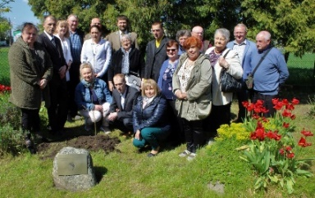

16 maja 2023 r. | Dom Pomocy Społecznej  w Parchaniu | Prelekcja dla całej społeczności Domu –  z dr hab. Tomaszem Łaszkiewiczem | Życie i działalność gen. Władysława Sikorskiego | Spotkanie odbędzie się w Domu Pomocy Społecznej w Parchaniu  Godz. 10.00  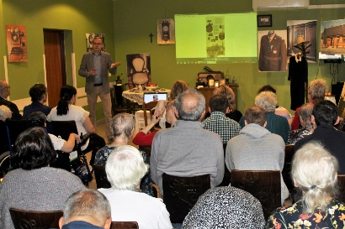
19 maja 2023 r. | Szkoła Podstawowa im. gen. Władysława Sikorskiego  w Parchaniu | Święto Patrona Szkoły gen. Władysława Sikorskiego. |  | Uroczystość trwać będzie w godz. 8.00 – 11.00  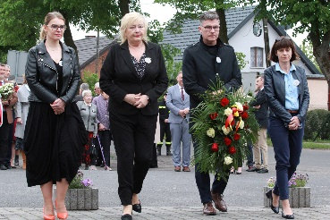
25 maja 2023 r.,  godz. 9.00 | Zespół Szkół Budowlanych im. gen. Władysława Sikorskiego w Inowrocławiu | Rajd rowerowy do Parchania, wizyta w muzeum, dworku generała. | Dla uczniów i pracowników ZSB, przyjaciół Budowlanki, Integracja społeczności szkolnej. | Rajd połączony z turystycznym poczęstunkiem w Nadleśnictwie Balczewo (ognisko, kiełbaski itp.)
27 maja 2023 r.  godz.. 13.00 | Polskie Towarzystwo Historyczne,  Gmina Dąbrowa Biskupia | II Piknik Generalski w Parchaniu. | Impreza plenerowa, połączona z pokazem sprzętu wojskowego i promocją Wojska Polskiego.  Udział społeczności Domu Pomocy Społecznej w Parchaniu na wydarzeniu | 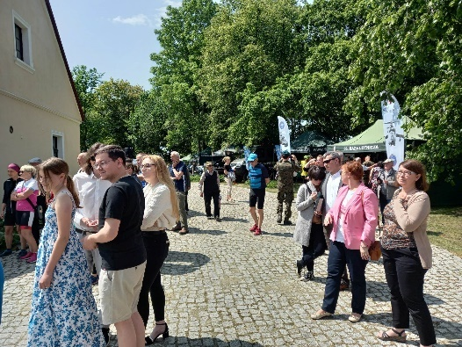
27 maja 2023 r.  godz. 9.00 | Polskie Towarzystwo Turystyczno-Krajoznawcze/  Zespół Szkół Budowlanych im. gen. Władysława Sikorskiego w Inowrocławiu | Rajd rowerowy i pieszy szlakiem gen. Władysława Sikorskiego. | Parchanie  Deklaracja pomocy – radny powiatowy Edmund Mikołajczak | 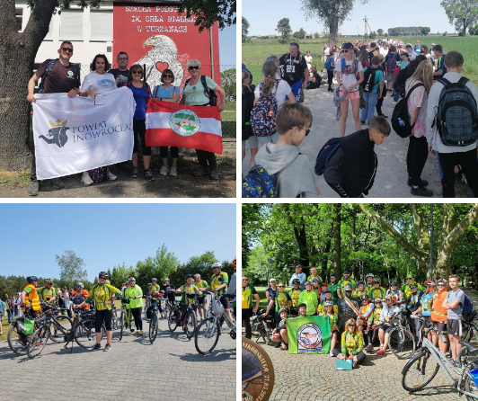
Czerwiec 2023 r. | Dom Pomocy Społecznej  w Parchaniu przy współpracy ze Szkołą Podstawową w Parchaniu | Pokaz mody lat 20  (okres międzywojenny) | Prezentacja strojów  z okresu międzywojennego przedstawiona przez uczniów Szkoły Podstawowej  w Parchaniu dla społeczności DPS w Parchaniu | Działania integracyjne Mieszkańców DPS w Parchaniu oraz uczniów Szkoły Podstawowej w Parchaniu
Czerwiec 2023 r. | Dom Pomocy Społecznej  w Parchaniu | Śladami gen. Władysława Sikorskiego w Inowrocławiu | Zwiedzanie hotelu BAST oraz pokoju w którym przebywał gen. Władysław Sikorski, spotkanie w restauracji hotelowej – starej oberży i przejście do Solanek – Ławeczka gen. Władysława Sikorskiego | Udział Mieszkańców DPS w Parchaniu
5 czerwca 2023 r., godz. 10.00 | Zespół Szkół Budowlanych im. gen. Władysława Sikorskiego w Inowrocławiu | Dyktando ortograficzne o generale Władysławie Sikorskim | Dla uczniów 7-8 kl. szkół podstawowych i młodzieży szkół ponadpodstawowych | Uczestnicy konkursu:  Konkurs adresowany jest do uczniów klas VII i VIII szkół podstawowych w Powiecie Inowrocławskim.  Tematyka konkursu:  W związku z ogłoszeniem roku 2023 Rokiem Generała Władysława Sikorskiego w powiecie inowrocławskim, tekst dyktanda będzie dotyczył życia i działalności generała Władysława Sikorskiego - także Patrona inowrocławskiej „Budowlanki”.  Komisja konkursowa:  Organizator dyktanda powoła komisję konkursową, która będzie nadzorować przebieg dyktanda, sprawdzi prace uczniów, ustali zwycięzców oraz sporządzi protokół z wynikami konkursu.  Zgłaszanie uczestników:  Opiekunowie uczniów klas VII i VIII zgłaszają uczestników do Powiatowego Dyktanda Ortograficznego w terminie do 15 maja 2023 roku, wysyłając kartę zgłoszeniową na adres:  Zespół Szkół Budowlanych im. gen. Władysława Sikorskiego ul. Narutowicza 34 88-100 Inowrocław  lub dostarczają osobiście do sekretariatu szkoły.  Termin konknrsu:  Konkurs odbędzie się 5 czerwca 2023 r. o godz. 10.00 w Zespole Szkół Budowlanych im. gen. Władysława Sikorskiego w Inowrocławiu.  Ogłoszenie wyników:  Uczestnicy zostaną poinformowani o wynikach konkursu drogą telefoniczną i/lub listownie. Wyniki dyktanda zostaną opublikowane w Internecie (strona internetowa szkoły, profil FB szkoły).
9 czerwca 2023 r., godz. 14.00 | Zespół Szkół Budowlanych im. gen. Władysława Sikorskiego w Inowrocławiu | Konkurs literacki na wiersz o generale Władysławie Sikorskim | Dla uczniów 6-8 kl. szkół podstawowych i młodzieży szkół ponadpodstawowych | Uczestnicy konkursu:  Konkurs adresowany jest do uczniów z terenu powiatu inowrocławskiego: klas VI-VIII szkół podstawowych (kategoria I) młodzieży szkół ponadpodstawowych (kategoria II) oraz uczniów szkół w całej Polsce, których patronem jest generał Władysław Sikorski.  Warunki udziału w konkursie:  - Udział w konkursie jest dobrowolny i bezpłatny.  - Zadaniem uczestników konkursu jest napisanie wiersza związanego z osobą generała Władysława Sikorskiego i/lub obchodami Roku Generała Władysława Sikorskiego. Wiersz może być powiązany tematycznie z kształceniem młodzieży w dowolnie wybranej szkole, której Patronem jest generał Władysław Sikorski.  - Każdy uczestnik może zgłosić do konkursu jeden wiersz.  - Wiersz powinien być napisany samodzielnie.  - Wiersz nie może być wcześniej publikowany ani zgłoszony do udziału w innym konkursie.  - Forma i długość wiersza: minimum 12 wersów.  - Prace należy napisać komputerowo, czcionką Times New Roman (12), utwór powinien posiadać tytuł.  - Wiersz należy podpisać dowolnie wybranym pseudonimem, do wydrukowanego utworu należy dołączyć kopertę podpisaną tym samym pseudonimem, a w środku umieścić dane uczestnika (imię, nazwisko, nazwa szkoły, klasa - kategoria wiekowa, nazwisko opiekuna).  - Komisja konkursowa powołana przez organizatora oceni: poprawność językową, oryginalność zaprezentowanego tematu, ogólny wyraz artystyczny, zgodność z tematyką konkursu.  - Zgłoszenie pracy do konkursu jest jednoznaczne z przyjęciem warunków niniejszego regulaminu i oświadczeniem, że prace zgłoszone na konkursu zostały wykonane osobiście.  - Prace nadesłane na konkurs stają się własnością organizatora konkursu i mogą być wykorzystane nieodpłatnie podczas wystaw, prezentacji, publikacji (w Internecie, gazetach, wydaniach zbiorowych). Nadsyłając pracę na konkurs, opiekun prawny autora pracy zgadza się na jej późniejsze upowszechnianie, w tym na zamieszczenie przez organizatora imienia i nazwiska, fotografii autora pracy oraz danych szkoły.  Termin składania prac na konkurs - do 9 czerwca 2023 r.  Pracę konkursową należy wysłać na adres szkoły lub osobiście dostarczyć do sekretariatu. Adres: Zespół Szkół Budowlanych im. gen. Władysława Sikorskiego, ul. Narutowicza 34, 88-100 Inowrocław.
Czerwiec 2023 r. | III LO im. Królowej Jadwigi w Inowrocławiu | Powstanie komiksów o gen. Władysławie Sikorskim. | Dwie wersje komiksów:  - dla dzieci do lat 10,  - dla starszych dzieci.
Czerwiec 2023 r. | Muzeum im. Jana Kasprowicza/ Powiat Inowrocławski | Folder historyczny dotyczący postaci Generała „Generał Władysław Sikorski w Powiecie Inowrocławskim”. | Folder przybliżający postać Generała i jego związki z Powiatem.
13 czerwca 2023 r., godz. 17.00 | Młodzieżowy Dom Kultury im. Janusza Korczaka w Inowrocławiu | Konkurs fotograficzny na portret gen. Władysława Sikorskiego. | Przeznaczony dla uczniów szkół podstawowych i ponadpodstawowych; uczestnicy charakteryzują siebie lub model, by uchwycić podobieństwo do gen. Władysława Sikorskiego. | Termin nadsyłania prac – 19 maja 2023 r.  13.06.2023 godz. 17.00 – rozstrzygnięcie konkursu i otwarcie wystawy z udziałem przebranych i ucharakteryzowanych laureatów
17 czerwca 2023 r. | Powiat Inowrocławski | Turnieje piłki nożnej dla dorosłych | Zagrają drużyny m.in. Zakład Karny, Starostwo Powiatowe, Ciech. | Turniej na Orliku w Mątwach.
Czerwiec 2023 r. lub  wrzesień 2023 r. | Młodzieżowa Rada Powiatu Inowrocławskiego | Lekcja Historii „Godzina z Generałem”. | Przygotowanie materiałów dydaktycznych dla nauczycieli historii i przekazanie ich do szkół. | Ewentualne prowadzenie lekcji  w szkolnych aulach lub w Parchaniu.
1 lipca 2023 r. | Stowarzyszenia Miłośników  Brydża Sportowego „Bez Atu”  Powiat Inowrocławski | Turnieju Brydża Sportowego Par w ramach Grand Prix Inowrocławia i Grand Prix Województwa Kujawsko – Pomorskiego z okazji 80-tej rocznicy śmierci gen. Władysława Sikorskiego |  | Hala Widowiskowo - Sportowa
Lipiec 2023 r. | Polskie Towarzystwo Historyczne,  Gmina Dąbrowa Biskupia | Panel dyskusyjny lub konferencja naukowa poświęcona życiu i działalności publicznej gen. Władysława Sikorskiego. | Parchanie
4 lipca 2023 r.  (rocznica śmierci gen. Władysława Sikorskiego) | Polskie Towarzystwo Historyczne,  Gmina Dąbrowa Biskupia | Uroczystość patriotyczna w 80. rocznicę śmierci gen. Władysława Sikorskiego na placu wokół pomnika w Parchaniu. | Uroczystość połączona z apelem poległych, salutem kompani honorowej, elementami widowiska słowno-muzycznego. | Deklaracja pomocy – radny powiatowy Edmund Mikołajczak  Udział społeczności Domu Pomocy Społecznej w Parchaniu na wydarzeniu
8 – 14 lipca 2023 r. | Polskie Towarzystwo Turystyczno-Krajoznawcze | Wycieczka rowerowa pamięci generała Sikorskiego w 80. rocznicę śmierci. | Trasa Parchanie – Tuszów Narodowy  Trasę pokona KTR Kujawiak. | Deklaracja pomocy – radny powiatowy Edmund Mikołajczak.  Trasa będzie biegła dutkami leśnymi, drogami asfaltowymi o różnym natężeniu ruchu, a także dedykowanymi rowerzystom ścieżkami rowerowymi, łączna ilość km do pokonania ok. 550.
Lipiec/Sierpień  2023 r. | Młodzieżowy Dom Kultury im. Janusza Korczaka w Inowrocławiu | Powiatowa gra terenowa „W poszukiwaniu Generała”. | Wakacyjna gra rodzinna polegająca na wspólnym poszukiwaniu śladów gen. Władysława Sikorskiego w Powiecie. Uczestnicy otrzymują tematyczne książeczki do wypełnienia zdjęciami lub pieczątkami z konkretnych miejsc mających związek z Władysławem Sikorskim. | W miesiącu czerwcu (od 1 do 23 czerwca) rozdawane będą w MDK-u i tematyczne książeczki do wypełnienia zdjęciami lub pieczątkami z konkretnych miejsc mających związek z Władysławem Sikorskim.  Zabawa trwa przez cały okres wakacji szkolnych.  Rozstrzygnięcie gry nastąpi po wakacjach.
Sierpień/wrzesień 2023 r. | Dom Pomocy Społecznej  w Parchaniu | Lekcja historii | Zwiedzanie Fortu IV  w Toruniu połączone  z wystawą i pogadanką historyczną | Udział Mieszkańców DPS w Parchaniu
Wrzesień 2023 r. | Gmina Dąbrowa Biskupia | Otwarcie Muzeum gen. Władysława Sikorskiego. |  | Przesunięte na II poł. roku
Wrzesień 2023 r. | Dom Pomocy Społecznej  w Parchaniu | „Tam gdzie urodził się gen. Władysław Sikorski – Tuszów Narodowy” | Prezentacja materiałów filmowych | Materiały pozyskano od Gminnej Biblioteki Publicznej i Centrum Pamięci Generała Sikorskiego w Tuszowie Narodowym
Wrzesień  2023 r. | Powiat Inowrocławski | Zawody strzeleckie.
Wrzesień 2023 r. | Powiat Inowrocławski | Turniej siatkówki dla szkół. |  | Turniej za zakończenie lata
Wrzesień 2023 r. | Polskie Towarzystwo Turystyczno-Krajoznawcze | Organizacja cyklu wycieczek historycznych. | Dla uczniów szkół Powiatu Inowrocławskiego do miejsc związanych z generałem (Parchanie, Inowrocław). | Terminy wg. ustaleń ze szkołami.
27 września 2023 r.  Dzień Polskiego Państwa Podziemnego | radny powiatowy Edmund Mikołajczak | Marsz patrolowy „Inowrocławskimi śladami Generała”. | Impreza otwarta zakończona spotkaniem w stanicy harcerskiej w Mątwach. Podsumowanie marszu, koncert utworów patriotycznych, okolicznościowa wystawa, poczęstunek. | Główny organizator - ZHR Inowrocław, przygotowanie i przebieg marszu – radny powiatowy Edmund Mikołajczak.
30 września 2023 r. | Muzeum im. Jana Kasprowicza w Inowrocławiu | Pokaz mody oraz koncert muzyki z okresu międzywojennego w Solankach, w muszli koncertowej. | Po zakończeniu pokazu modelki i modele rozproszyliby się po Solankach tworząc atmosferę przedwojennego kurortu. W zależności od posiadanych środków finansowych można zaprosić grupy rekonstruujące modę tamtych czasów  lub pokaz zorganizować wspólnie z nauczycielami i młodzieżą szkół prowadzonych przez Powiat Inowrocławski. | 30 września minie 87. rocznica ślubu córki gen. Władysława Sikorskiego Zofii z por. Stanisławem Leśniowskim w Parchaniu. Ślub ten był jednym z najważniejszych wydarzeń towarzyskich związanych z pobytem na Kujawach gen. Władysława Sikorskiego.  Początek godz. 15.00
Wrzesień/październik | Polskie Towarzystwo Turystyczno-Krajoznawcze  Zespół Szkół Budowlanych im. gen. Władysława Sikorskiego w Inowrocławiu | Organizacja Ogólnopolskiego Zlotu Szkół im. generała Władysława Sikorskiego.  Obchody Święta patrona szkoły gen. Władysława Sikorskiego | Literacko - muzycznie - życie i działalność generała;: 29.09.2023r w ZSB w Inowrocławiu godz. 10:00 | Deklaracja pomocy – radny powiatowy Edmund Mikołajczak.  Plan i harmonogram Zlotu do ustalenia z organizatorami i osobami zainteresowanymi współpracą w tym wydarzeniu.
Wrzesień/październik 2023 r. ogłoszenie konkursu | Zespół Szkół Budowlanych im. gen. Władysława Sikorskiego w Inowrocławiu | Ogólnopolski Konkurs na medal z wizerunkiem patrona gen. Władysława Sikorskiego. | Ogólnopolski konkurs na formę medalierską do medalu bitego, skierowany do uczniów szkół ponadpodstawowych na terenie Polski.  Dwuetapowy:  - imienne zgłoszenie do konkursu; wrzesień 2023 r.  - przesłanie gotowej pracy konkursowej do oceny jury konkursowego; do końca października 2023 r.  Praca konkursowa, model medalierski:  a) odlew w gipsie niepatynowanym,  b) wymiar 18-22cm,  c) awers  d) format dowolny; koło, elipsa, kwadrat, lub inne maksymalny wymiar średnicy bądź krawędzi 22 cm.  e) model konkursowy zawiera treści określoną przez organizatora w regulaminie. | Wystawa pokonkursowa od 2 do 17.11.2023 r.:  - prezentacja nadesłanych prac konkursowych,  - uroczyste wręczenie nagród zwycięzcom: 10.11.2023 r., godz. 10.00  Grand Prix 1000,00 zł  1 miejsce 700,00 zł  2 miejsce 500,00 zł  3 miejsce 400,00 zł  wyróżnienia  Wyróżnione prace pozostają u organizatora. Autorzy wyrażą zgodę na nieodpłatną reprodukcję swoich prac z zachowaniem praw autorskich w celach promocyjnych.
Październik 2023 r. | Zespół Szkół Budowlanych im. gen. Władysława Sikorskiego w Inowrocławiu | „Sikory Biznesu”. | Nagrody w kształcie statuetki z wizerunkiem gen. Władysława Sikorskiego przydzielane osobom / firmom za szczególną pomoc dla szkoły.
Październik 2023 r. | Dom Pomocy Społecznej  w Parchaniu | „Polski żołnierz, polityk, gen. Władysław Sikorski” | Konkurs plastyczny dla Mieszkańców DPS w Parchaniu | Na terenie Domu odbędzie się pokonkursowa wystawa prac Mieszkańców
20 października  2023 r. | Młodzieżowy Dom Kultury im. Janusza Korczaka w Inowrocławiu | Słuchowisko dla dzieci – „Życie Generała Sikorskiego”. | Nagranie opublikowane w mediach społecznościowych i stronie internetowej MDK.
Październik 2023 r. | Muzeum im. Jana Kasprowicza w Inowrocławiu | Akcja poszukiwania na terenie Powiatu Inowrocławskiego grobów żołnierzy Polskich Sił Zbrojnych na Zachodzie – zwieńczenie zapaleniem zniczy przy grobach 1 listopada. | Akcja wspólna ze szkołami prowadzonymi przez Powiat Inowrocławski. | Aby zachęcić młodzież do udziału w akcji ogłoszony zostanie konkurs związany z poszukiwaniem grobów żołnierzy gen. Władysława Sikorskiego i opracowaniem ich biogramów.
Październik 2023 r. | Polskie Towarzystwo Turystyczno-Krajoznawcze | Odnowa czerwonego szlaku pieszego im. Gen Sikorskiego: Inowrocław – Suchatówka. | Rozbudowa o tablice informacyjne, odnowa oznakowania.
Listopad 2023 r. | Szkoła Podstawowa im. gen. Władysława Sikorskiego  w Parchaniu,  Gmina Dąbrowa Biskupia | III Konkurs Recytatorski Poezji Patriotycznej.
10 listopada 2023 r., godz. 12.00 | Zespół Szkół Budowlanych im. gen. Władysława Sikorskiego w Inowrocławiu | Przedstawienie /apel. | Literacko – muzyczne przedstawienie / apel
10 listopada 2023 r. | Dom Pomocy Społecznej  w Parchaniu | Obchody Narodowego Święta Niepodległości | Przemarsz pod obelisk gen. Władysława Sikorskiego w Parchaniu  i okolicznościowe spotkanie poetyckie | Udział Mieszkańców DPS w Parchaniu
18 listopada 2023 r. | Polskie Towarzystwo Turystyczno-Krajoznawcze | Organizacja rajdu niepodległości. | Trasa rajdu w Inowrocławiu, po miejscach związanych z generałem Sikorskim. | Deklaracja pomocy – radny powiatowy Edmund Mikołajczak.
Grudzień 2023 r. |  | Podsumowanie działań dotyczących Roku Generała Sikorskiego | Premiera jednodniówki – gazetki podsumowującej cykl (później kolportowanej w jednostkach kultury m.in. Muzeum im. Jana Kasprowicza, Biblioteka Miejska im. Jana Kasprowicza).
29 grudnia 2023 r. | Dom Pomocy Społecznej  w Parchaniu | Podsumowanie działań DPS w Parchaniu upamiętniających obchody Roku gen. Władysława Sikorskiego w Powiecie Inowrocławskim | Prezentacja multimedialna | Udział Mieszkańców DPS w Parchaniu
Wydarzenia  całoroczne | Powiat Inowrocławski | Wywiady ze znanymi postaciami dotyczące Generała.
Wydarzenia  całoroczne | Powiat Inowrocławski | Konkurs na facebooku „Cytaty Generała”. | Rebusowe zagadki, w których hasłami będą cytaty gen. Władysława Sikorskiego.
Wydarzenia  całoroczne | Zespół Szkół Budowlanych im. gen. Władysława Sikorskiego w Inowrocławiu | Uaktualnienie sztandaru szkoły. | Prace renowacyjne | Planowane wprowadzenie nowego sztandaru; 1 września - rozpoczęcie roku szkolnego 2023/2024
Wydarzenie  całoroczne | Zespół Szkół Budowlanych im. gen. Władysława Sikorskiego w Inowrocławiu | „Sikorski w Kronice Szkoły” | Materiały dotyczące obchodów roku Sikorskiego w Kronice szkoły | Bieżące dokumentowanie wydarzeń szkolnych związanych z obchodami Roku generała Sikorskiego.
Wydarzenia  całoroczne | Powiat Inowrocławski | Mural na elewacji np. Zespołu Szkół Budowlanych im. gen. Władysława Sikorskiego w Inowrocławiu. | Projekt muralu
Wydarzenia  całoroczne | Powiat Inowrocławski | Konkurs literacki „List do Generała”.
Wydarzenia  całoroczne | Młodzieżowa Rada Powiatu Inowrocławskiego | Gra Miejska.
Wydarzenia  całoroczne | Młodzieżowa Rada Powiatu Inowrocławskiego | Quizy i ciekawostki o gen. Władysławie Sikorskim.
Wydarzenia  całoroczne | Powiat Inowrocławski | Ciekawostki na facebooku dotyczące potraw z epoki.
Rok 2024 | Edmund Mikołajczak | Sprawozdanie z przebiegu Roku gen. Władysława Sikorskiego w Powiecie Inowrocławskim - Ziemia Kujawska, t. XXXI.

